

Universidad Mariano Gálvez San José Pínula
Facultad: Ingeniería En Sistemas de Información
Sección: “A”
Plan Fin de Semana: Domingo
Curso: Compiladores
Profesor: Ing. José Alfredo González

Compilador Radar Script Manual Técnico

Anderson Yobany Perdomo García 3490-23-2051
Erick Alesander Muy Ardeano 3490-23-8501
Fecha de Entrega: 24/05/2026
Septimo Semestre

Guatemala 20 de mayo 2026

Contenido
1. Introducción Técnica 3
2. Arquitectura General Del Sistema 3
3. Estructura Real Del Proyecto 4
4. Responsabilidad De Los Módulos 4
5. Lenguaje Radarscript 5
5.1 Palabras reservadas 5
5.2 Operadores 5
5.3 Literales soportados 6
5.4 Estructuras soportadas 6
6. Módulo Tokens.Py 6
7. Módulo Lexer.Py 7
8. Módulo Parser.Py 7
9. Módulo Semantic.Py 8
10. Módulo Symbol_Table.Py 9
11. Módulo Intermediate_Code.Py 9
12. MÓDULO Object_Code.Py 10
13. Módulo Virtual_Machine.Py 10
14. Módulo Errors.Py 12
15. Módulo Compiler.Py 12
16. Módulo Ui.Py 13
17. Módulo Main.Py 13
18. Archivos Generados 14
19. Caso Real De Ejecución 14
20. Dependencias Detectadas 15
21. Instalación Y Ejecución 15
22. Posibles Mejoras Técnicas 15
23. Conclusiones Técnicas 16

1. Introducción Técnica
RadarScript implementa un pipeline completo de compilación orientado a fines académicos. El sistema permite procesar un archivo fuente .rdr y recorrer todas las fases fundamentales de un compilador:
- Análisis léxico
- Análisis sintáctico
- Análisis semántico
- Generación de código intermedio
- Generación de código objeto
- Ejecución mediante máquina virtual
El objetivo principal del proyecto es demostrar el funcionamiento interno de un compilador moderno utilizando una arquitectura modular y una máquina virtual propia.

2. Arquitectura General Del Sistema
El flujo de compilación real detectado en el proyecto es el siguiente:
Archivo .rdr
lexer.tokenize_file()
parser.parse_tokens()
semantic.analyze_semantics()
intermediate_code.generate_intermediate_code()
object_code.generate_object_code()
virtual_machine.execute_object_program()
La clase principal CompilerPipeline coordina todas las fases del proceso.

3. Estructura Real Del Proyecto
Compiladores_RadarScript/
│
├── __init__.py
├── compiler.py
├── errors.py
├── intermediate_code.py
├── lexer.py
├── main.py
├── object_code.py
├── parser.py
├── semantic.py
├── symbol_table.py
├── tokens.py
├── ui.py
├── virtual_machine.py
│
├── entrada.rdr
├── entrada.lex
├── entrada.sym
├── entrada.int
├── entrada.obj
│
├── README.md
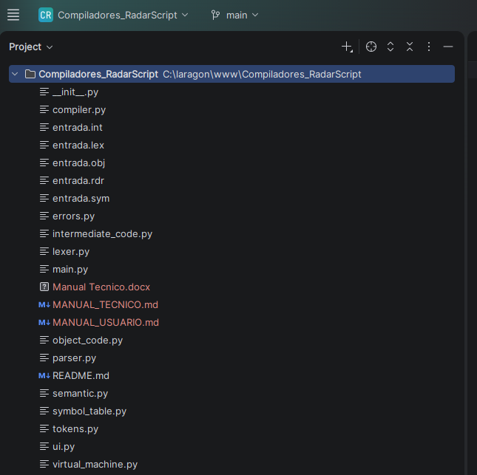

4. Responsabilidad De Los Módulos
Módulo | Responsabilidad
main.py | Punto de entrada del sistema
compiler.py | Coordinación del pipeline de compilación
tokens.py | Definición de tokens
lexer.py | Análisis léxico
parser.py | Análisis sintáctico
semantic.py | Análisis semántico
symbol_table.py | Manejo de tabla de símbolos
intermediate_code.py | Generación de código intermedio
object_code.py | Generación de código objeto
virtual_machine.py | Ejecución del programa compilado
errors.py | Manejo de errores
ui.py | Interfaz gráfica

5. Lenguaje Radarscript

5.1 Palabras reservadas
Categoría | Elementos
Inicio | programa
Tipos | entero, decimal, cadena, booleano
Control | si, entonces, mientras, hacer, fin
Booleanos | verdadero, falso
Funciones | alerta, reporte

5.2 Operadores
Operadores aritméticos
+
-
*
/
Operadores relacionales
>
>=
<
<=
==
!=
Otros símbolos
=
(
)
;

5.3 Literales soportados
- Números enteros
- Números decimales
- Cadenas
- Valores booleanos

5.4 Estructuras soportadas
- Declaraciones
- Asignaciones
- Condicionales
- Ciclos
- Funciones de salida

6. Módulo Tokens.Py
Este módulo define el vocabulario léxico del lenguaje.
La clase Token almacena:
- Tipo de token
- Lexema
- Línea
- Columna
También se define el diccionario RESERVED_WORDS.

7. Módulo Lexer.Py
Funcionamiento
El lexer procesa el código carácter por carácter y genera tokens.
Funciones detectadas
- Reconocimiento de identificadores
- Reconocimiento de números
- Reconocimiento de cadenas
- Comentarios
- Operadores
- Delimitadores
Errores léxicos detectados
Error | Descripción
Cadena no cerrada | Falta comilla final
Comentario no cerrado | Error en bloque /* */
Caracter inválido | Símbolo no permitido
Decimal inválido | Número mal formado
[Insertar imagen aquí: análisis léxico]

8. Módulo Parser.Py
Modelo AST
El parser construye nodos como:
- ProgramNode
- VariableDeclarationNode
- AssignmentNode
- IfNode
- WhileNode
- CallNode
Funciones del parser
- Validar gramática
- Construir árbol sintáctico
- Detectar errores sintácticos
Precedencia detectada
- Expresiones primarias
- Expresiones unarias
- Multiplicación y división
- Suma y resta
- Operadores relacionales
[Insertar imagen aquí: árbol sintáctico]

9. Módulo Semantic.Py
Validaciones semánticas
- Variables declaradas
- Compatibilidad de tipos
- Redeclaración
- Uso correcto de operadores
- Validación de condiciones booleanas
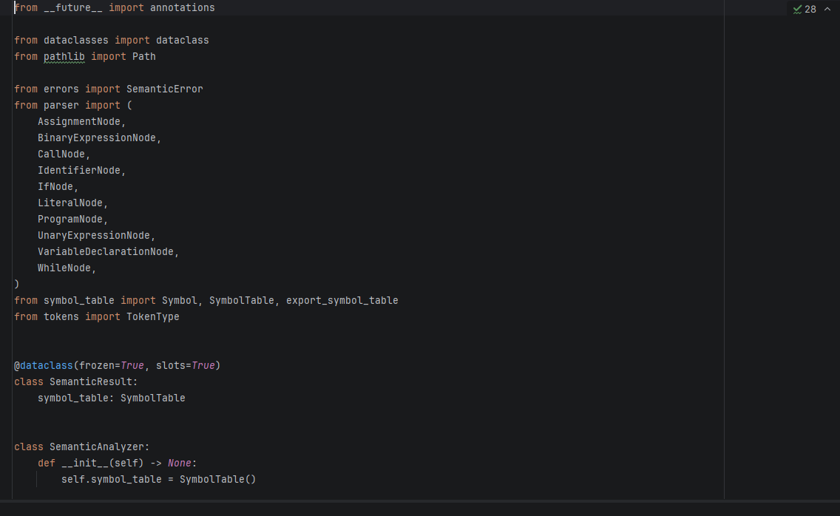

Reglas de tipos detectadas
Operación | Resultado
entero + decimal | decimal
cadena + cadena | concatenación
división | decimal

10. Módulo Symbol_Table.Py
La tabla de símbolos se almacena en memoria usando diccionarios.
Cada símbolo contiene:
- Nombre
- Tipo
- Línea de declaración
- Valor inicial
Ejemplo real
distancia : entero
viento : decimal
zona : cadena
alerta_activa : booleano
[Insertar imagen aquí: tabla de símbolos]

11. Módulo Intermediate_Code.Py
Código intermedio
El sistema utiliza cuádruplos como representación intermedia.
Ejemplo real
(=, 120, -, distancia)
(>, viento, 70, t1)
(JF, t1, -, L1)
(CONCAT, "Tormenta detectada", zona, t2)
Elementos generados
- Temporales
- Etiquetas
- Saltos
- Operaciones aritméticas
[Insertar imagen aquí: código intermedio]

12. MÓDULO Object_Code.Py
Este módulo traduce el IR a pseudoensamblador académico.
Mapeo de operaciones
IR | Código objeto
+ | ADD
- | SUB
* | MUL
/ | DIV
> | GT
< | LT
== | EQ

Ejemplo real
MOV distancia, 120
LOAD viento
PUSH 70
GT
JMPF L1
[Insertar imagen aquí: código objeto]

13. Módulo Virtual_Machine.Py
Modelo de ejecución
La máquina virtual administra:
- Memoria
- Pila
- Etiquetas
- Salidas
- Saltos
Instrucciones soportadas
Instrucción | Función
MOV | Asignar
LOAD | Cargar
PUSH | Insertar literal
STORE | Guardar
ADD | Suma
SUB | Resta
MUL | Multiplicación
DIV | División
GT | Mayor que
LT | Menor que
EQ | Igualdad
JMP | Salto
JMPF | Salto condicional
CONCAT | Concatenación
ALERTA | Mostrar alerta
REPORTE | Mostrar reporte
HALT | Finalizar ejecución

Errores detectados
- Stack underflow
- Etiqueta inexistente
- Operación inválida
- Opcode no soportado
[Insertar imagen aquí: ejecución de máquina virtual]

14. Módulo Errors.Py
Jerarquía de errores
CompilerError
├── LexicalError
├── ParseError
├── SemanticError
├── IntermediateCodeError
├── ObjectCodeError
└── VirtualMachineError
Formato de error
<tipo> at line <line>, column <column>: <mensaje>

15. Módulo Compiler.Py
Función principal
Coordinar todo el pipeline de compilación.
Fases ejecutadas
- Tokenización
- Parsing
- Semántica
- Código intermedio
- Código objeto
- Ejecución VM
Manejo de errores
El sistema clasifica errores por etapa:
- Léxico
- Sintáctico
- Semántico
- Intermedio
- Objeto
- Ejecución

16. Módulo Ui.Py
Tecnología detectada
- customtkinter
- tkinter
Componentes visuales
- Botón cargar archivo
- Botón compilar
- Botón ejecutar
- Tabs de resultados
- Barra de progreso
- Consola de errores
Flujo detectado
Cargar archivo
↓
Compilar
↓
Mostrar resultados
↓
Ejecutar VM
[Insertar imagen aquí: interfaz gráfica]

17. Módulo Main.Py
Modos disponibles
CLI
python main.py entrada.rdr
Ejecución completa
python main.py entrada.rdr --run
Interfaz gráfica
python main.py --ui

18. Archivos Generados
Archivo | Descripción
.lex | Tokens
.sym | Tabla de símbolos
.int | Código intermedio
.obj | Código objeto

19. Caso Real De Ejecución
Archivo entrada.rdr
El programa:
- Declara variables
- Evalúa una condición
- Genera una alerta
- Ejecuta un ciclo
- Genera un reporte final
Salida real
ALERTA: Tormenta detectada en NORTE
REPORTE: Proceso finalizado

20. Dependencias Detectadas
Librerías estándar
- argparse
- ast
- dataclasses
- enum
- pathlib
- tkinter
- typing
Dependencia externa
customtkinter

21. Instalación Y Ejecución
Instalar dependencia
pip install customtkinter
Ejecutar interfaz gráfica
python main.py --ui
Ejecutar compilación
python main.py entrada.rdr
Ejecutar compilación y VM
python main.py entrada.rdr --run

22. Posibles Mejoras Técnicas
- Optimización de IR
- Más instrucciones VM
- Más estructuras de control
- Funciones definidas por usuario
- Sistema de debugging
- Scope por bloques
- Más validaciones semánticas
- Tests automatizados

23. Conclusiones Técnicas
RadarScript implementa correctamente todas las fases fundamentales de un compilador académico moderno.
El proyecto integra:
- lexer manual,
- parser descendente recursivo,
- análisis semántico,
- generación de IR,
- backend pseudoensamblador,
- máquina virtual propia.
La arquitectura modular facilita el aprendizaje de compiladores y demuestra de manera práctica el flujo completo de traducción y ejecución de un lenguaje de programación.

